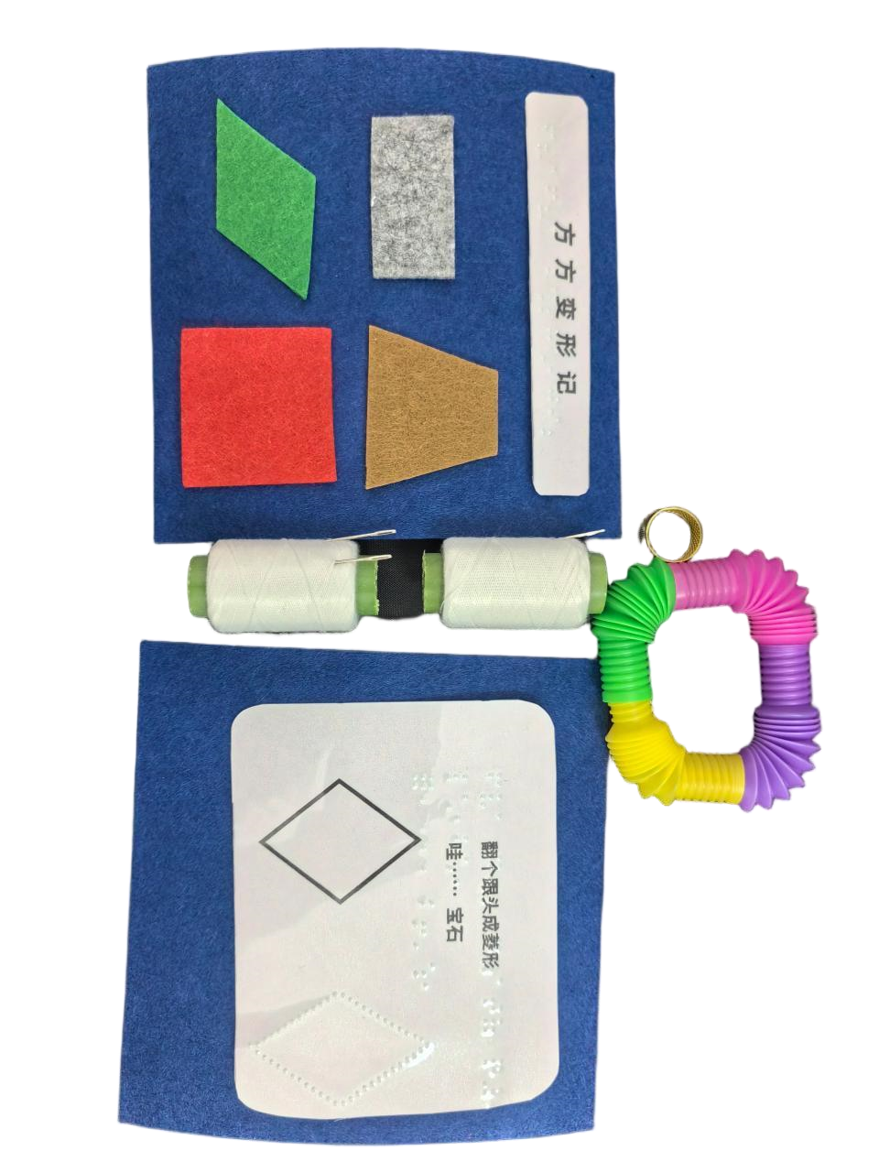
制作小
贴士
1.
成品
图中塑料弹簧绳在第四页材料包中
2.
按照
图示将四种形状的不织布以及盲文图
片
缝在底布上
3.
将四个塑料小管首尾相接拼接在一起
封面
页
--
和封底在一个包装里
盲文
页
互
动页
成品
图
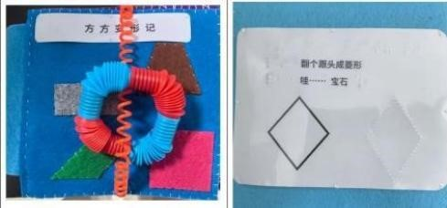
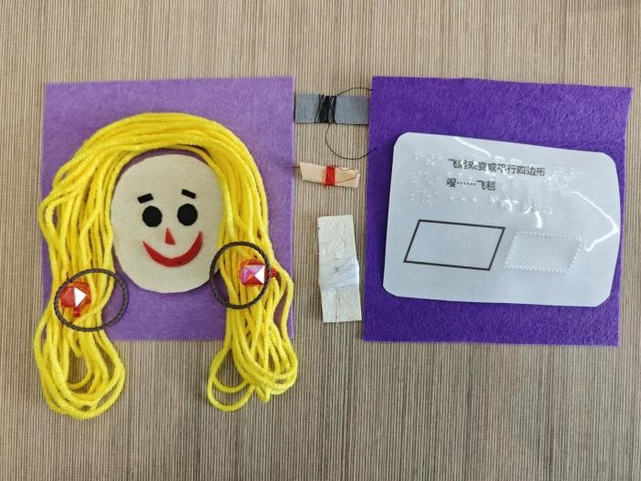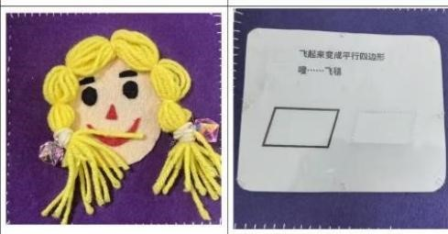
制作小
贴士
1.
将娃娃的眼睛眉毛用黑
线缝在脸上，鼻子
嘴巴用
红线，脸用白线缝在底布上
2.
如
图所示，头发固定在脸周围
3.
把皮筋穿
过宝石
上的小孔再扎在
头发上
注虚
线处需缝在一起，最终缝好的一
页触摸书左侧有开口
互
动页
盲文
页
页
成品
图
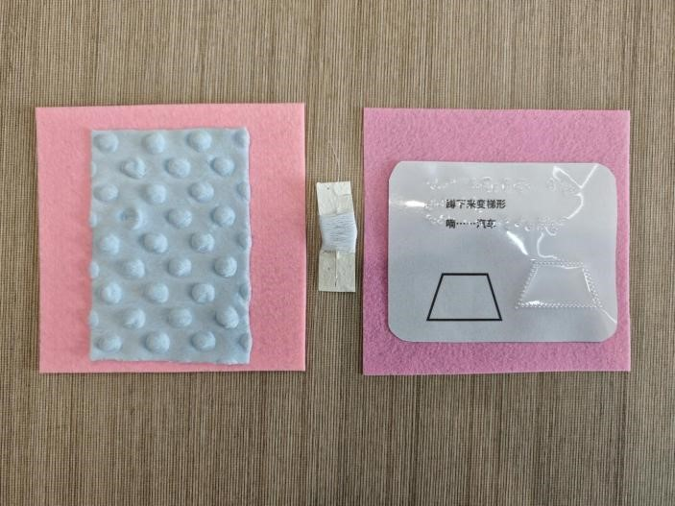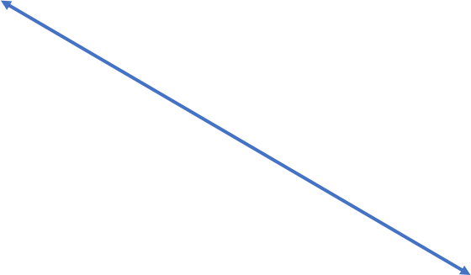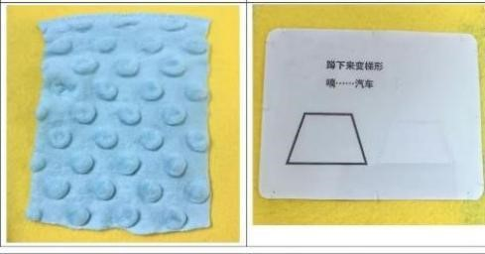
制作小
贴士
按照
图示将有圆形突起
的
绒布缝到底布上
只需要把最上面一条
边缝起来
互
动页
盲文
页
页
成品
图
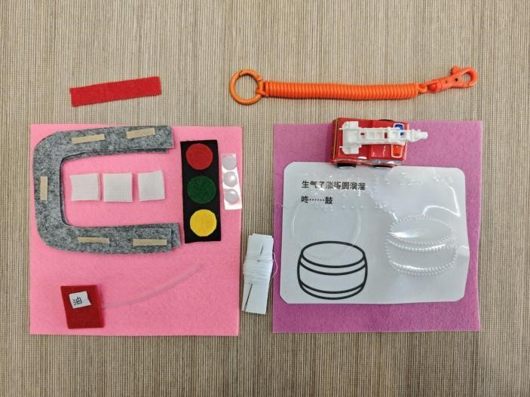
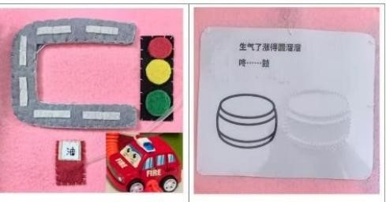
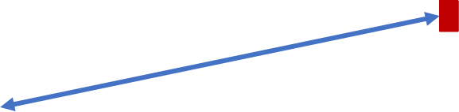
此
处红布条对折一下
，
缝在右图
所
示的位置
，用来挂
弹簧绳
成品
图
互
动页
盲文
页
制作小
贴士
1.
马路背面和底布上对应位置分别缝上魔术
贴的两面
2.
红绿灯彩灯上同样缝上魔术贴，红绿灯的
注虚
线处需缝在一
起
，
最
终缝好的一页触摸书左侧有开口
黑色布条固定在底布上
3.
用塑料
细绳将小车和弹簧绳绑在一
起
页

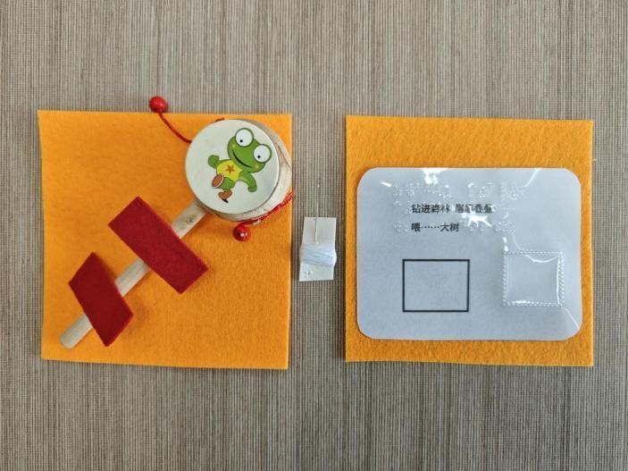
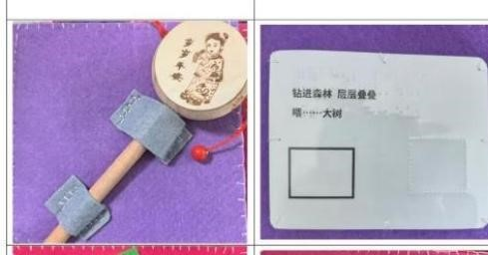
成品
图
制作小
贴士
1.
将两个小布条
缝在如图所示的位
置
2.
将小
拨浪鼓插进去
互
动页
盲文
页
页
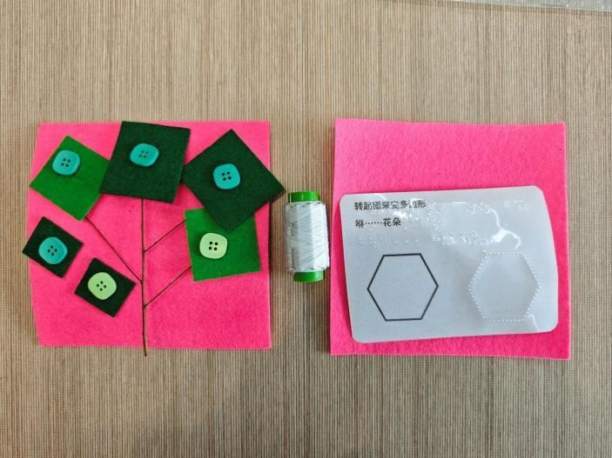
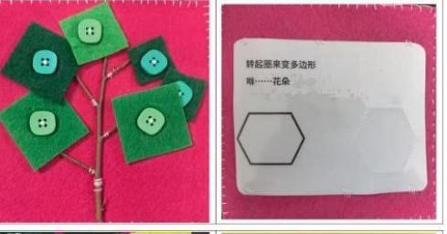
制作小
贴士
1.
将
树枝固定在底布上
2.
将
纽扣缝在树枝附
近
3.
将中
间有开口的绿
色小方布像扣衣服一
样
扣上
互
动页
盲文
页
页
成品
图

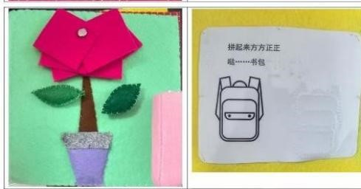
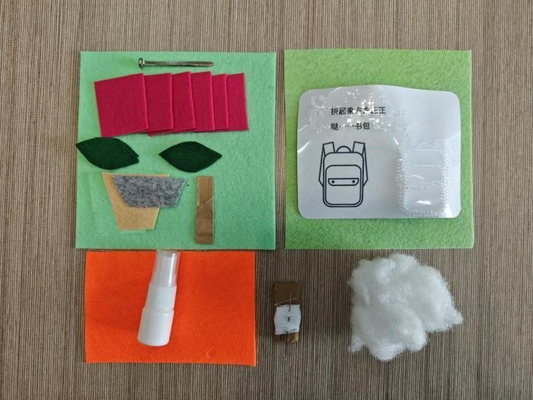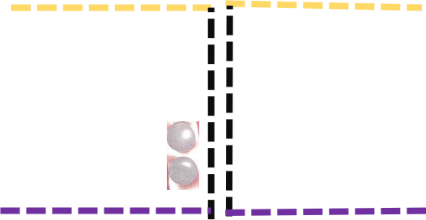 成品图
互
动页
盲文
页
页
制作小贴士
1.缝好花盆和枝干后，在枝干上方的底布对应位置剪一个小口
2.将钉子穿过花瓣上的小孔，再穿过刚刚剪的小口，将钉子向两边掰开再压平
3.叶子背面与底布对应位置缝上魔术贴的两面
3.用布料做一个装得下喷壶的小兜，缝在书页右下
角
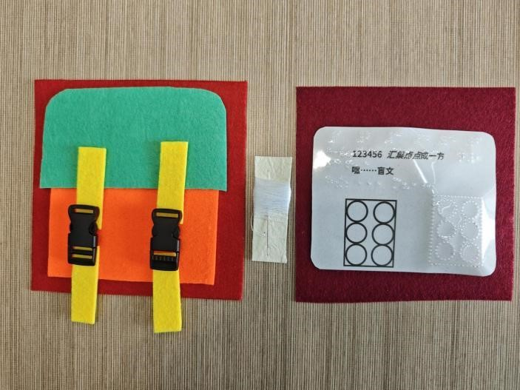
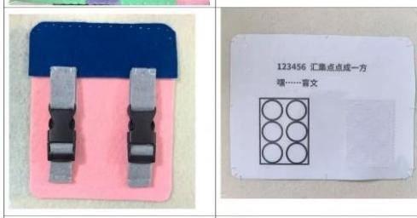
制作小
贴士
1.
将
书包的主体部分如图所示缝在底布上
2.
将
细布条穿过塑料扣
再
缝在如图所示位置
互
动页
盲文
页
页
成品
图

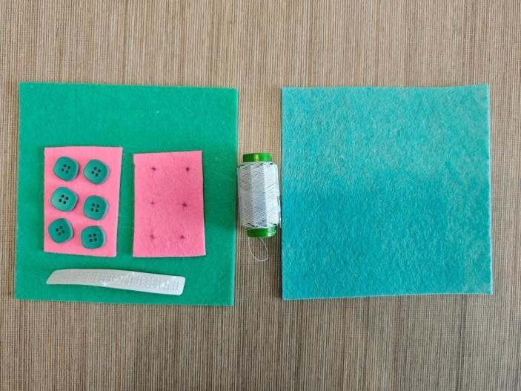
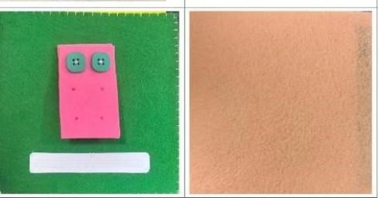
成品
图
制作小
贴士
1.
将粉色小布片和
纽扣如成品图
所示位置
缝在底布上
2.
将另一个
带孔的小布
片扣在
缝好的纽扣上
3.
下方
缝上盲文条
4.
本
页的盲文页没有盲文需要缝
互
动页
盲文
页
页
封底页--和封面在一个包装里
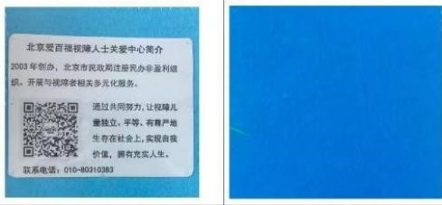
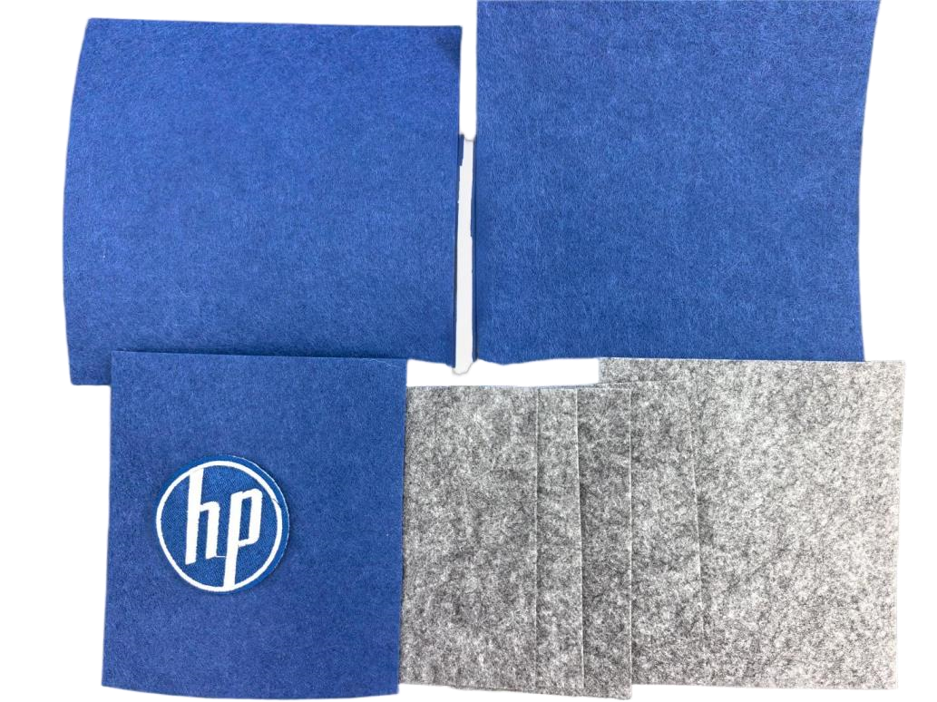
封底介绍将在作品返回后爱百福根据制作者的 成品图姓名进行添加
《方方变形记》的制作到这一页就结束啦！
感谢各位爱心志愿者的支持！一起助力视障儿童用指尖认识世界！

